Счетные палочки - чрезвычайно простой и доступный материал для конструирования. Они удобно упакованы, занимают мало места и их можно не только считать.
Сегодня мы с вами займемся конструированием из счетных палочек.
Такое конструирование не только развивает мелкую моторику (что очень полезно для развития речи), но и стимулирует развитие воображения и пространственной ориентации.
Возьмите палочки и устройтесь вместе с ребенком за столом. Это важно: приучайте себя и ребенка работать со счетными палочками и вообще с мелким счетным материалом за столом.
Возьмите однотонную основу. Для этого можно использовать лист цветного картона. Если же у вас есть однотонное ковролиновое поле-это вообще идеально: на нем палочки будут лежать более устойчиво и меньше будут сдвигаться с места.
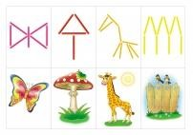
Когда выкладываете картинки, читайте стишок про выкладываемый предмет или загадывайте загадки. Можно предложить и вот такие задания: сосчитай палочки, из которых составлена фигура. Если фигура составлена из разноцветных палочек, попросить сосчитать палочки каждого цвета, уголки у фигур.Вот пример картинок для выкладывания. Однако, не надо ограничиваться только этими картинками: выдумывайте свои конструкции-это интересно!

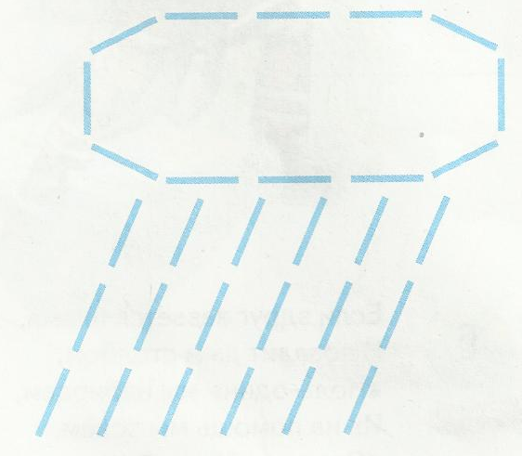
Дождик, дождик, дожделей!
Все поля скорей полей!
Не жалей воды,
Напои сады. В.Суслов

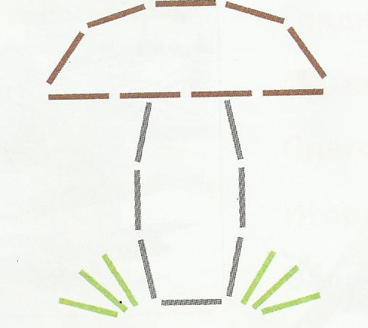
Жарким солнышком согретый
Смотрит гриб из-под берета.
Рассмотрел берет грибник.
Под беретом – боровик. Т. Куликовская

Конструируем из счетных палочек
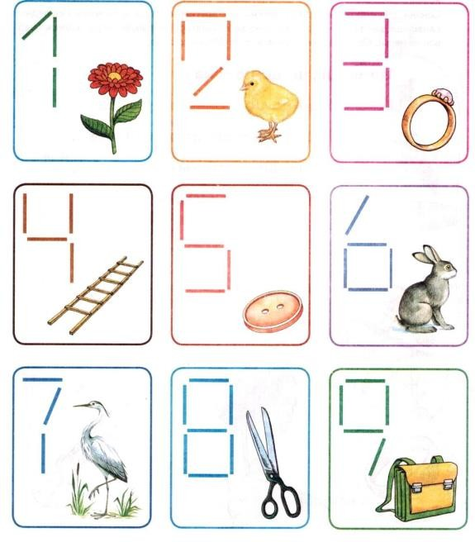

Составила: учитель-логопед
ГОАОУ ЦОРиО
Кузьмина Л.А.

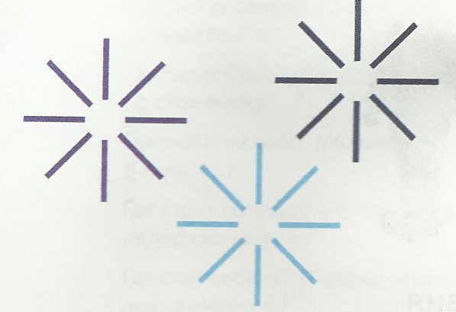
Снег
Соня, погляди в окно!
Сколько снега нанесло!
И в лесу, и в саду
Сосны, ели все в снегу! М. Фомичева

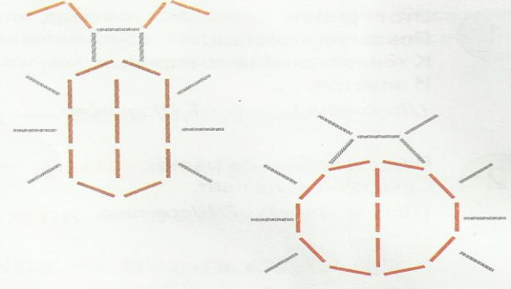

Над Жорой жук, жужжа, кружит,
От страха Жора весь дрожит.
Зачем же Жора так дрожит?
Совсем не страшно жук жужжит.
А. Стародубова.

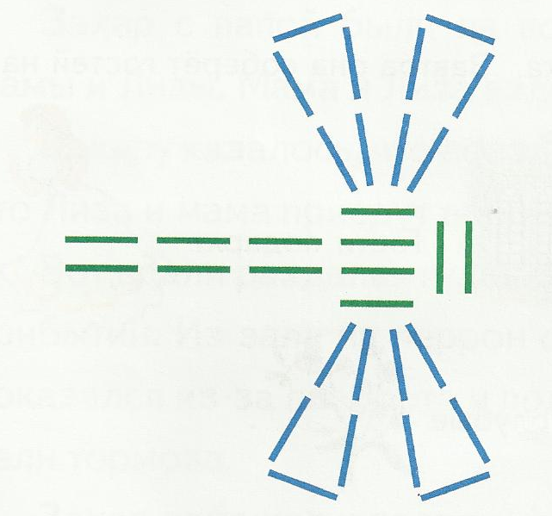
Загремела гроза,
Забралась стрекоза
На развесистый дубок,
Под зеленый листок.
Т. Куликовская

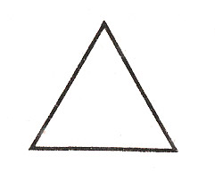

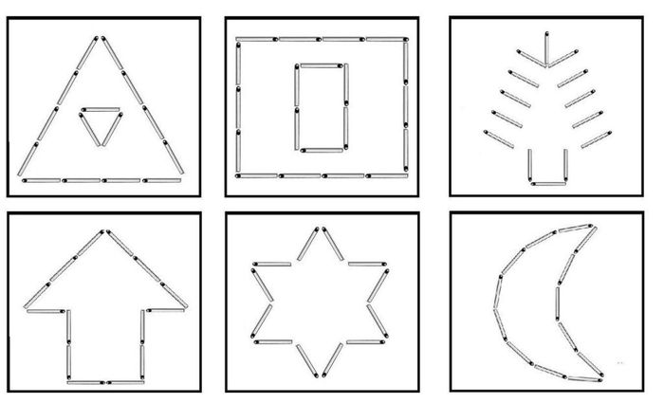Это рыжая девица,
Вовсе свекле не сестрица,
Просто рядышком на грядке,
Приютились для порядка. Морковь

